

Premio di narrativa e di fotografia
“Scrivere Donna”
Quinta edizione, anno 2013/14
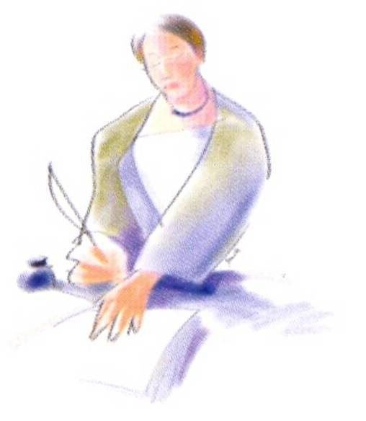

tema

tema

Donne venute da lontano

Aperto a chiunque voglia narrare, sotto forma di racconto,
esperienze, sentimenti e pensieri delle donne
che valicando spazi geografici, sociali e culturali
si sono dovute confrontare con nuovi orizzonti di vita.

Ogni giorno incontriamo nelle nostre strade donne che visibilmente arrivano da altri Paesi, magari abbigliate con costumi tradizionali oppure con tratti fisici che tradiscono le loro origini straniere. Dietro ad ognuna di loro immaginiamo una storia: chi ha attraversato terre e mari per guadagnarsi di che vivere e chi è fuggita dalla guerra, dalla dittatura, dal fanatismo; chi si è riunita con la famiglia e chi è migrata per mantenerla a casa; chi ha trovato l’America e chi ha trovato l’inferno. Tutte però hanno lasciato i loro affetti, le loro case, la loro cultura e sono state obbligate a confrontarsi con l’estraneità, la diffidenza, spesso con lo sfruttamento e il razzismo, in una società dove in teoria esiste la parità fra i generi. Raccontare le loro storie significa prendere atto della loro esistenza e dei valori che portano con sé, riaffermare una sorellanza/fratellanza di intenti aldilà di ogni barriera di spazio e di idee.
Per partecipare:

1) Sezione narrativa
- Inviate un racconto inedito che abbia come protagonista le donne migranti, che deve essere composto da un massimo di 30.000 caratteri, spazi inclusi.
- L’elaborato deve essere spedito in 5 copie dattiloscritte al seguente indirizzo: Neos edizioni srl, Via Genova 57, 10090 Cascine Vica Rivoli TO,
entro il 30/09/13 (farà fede il timbro postale)
- All’interno della busta inserite un foglio che riporti, nome, cognome, indirizzo, numero di telefono e indirizzo di posta elettronica dell’autore, il titolo dell’opera concorrente, qualche cenno biografico (massimo 5 righe), una dichiarazione firmata che attesti che l’opera è inedita. Gli elaborati non saranno restituiti.
- Gli elaborati saranno giudicati entro il 31/01/2014.
I primi dieci racconti classificati saranno premiati con la pubblicazione all’interno di un’antologia che sarà edita e presentata pubblicamente nel mese di maggio 2014, presumibilmente durante il Salone Internazionale del Libro di Torino. Gli autori dei racconti pubblicati non avranno diritto a percepire alcun diritto d’autore derivante dall’eventuale vendita dell’antologia degli elaborati premiati.

1) Sezione fotografia
- Inviate, stampata su carta, una fotografia in bianco/nero inedita che abbia come protagonista le donne migranti, e che porti sul retro il titolo dell’opera.
- L’elaborato deve essere spedito in 5 copie stampate al seguente indirizzo: Neos edizioni srl, Via Genova 57, 10090 Cascine Vica Rivoli TO,
entro il 30/09/13 (farà fede il timbro postale)
- All’interno della busta inserite un foglio che riporti, nome, cognome, indirizzo, numero di telefono e indirizzo di posta elettronica dell’autore, il titolo dell’opera concorrente, qualche cenno biografico (massimo 5 righe), una dichiarazione firmata che attesti che l’opera è inedita. Gli elaborati non saranno restituiti.
- Gli elaborati saranno giudicati entro il 31/01/2014.
Le prime dieci fotografie classificate saranno premiate con la pubblicazione all’interno dell’antologia che sarà edita e presentata pubblicamente nel mese di maggio 2014, presumibilmente durante il Salone Internazionale del Libro di Torino. Gli autori delle fotografie pubblicate non avranno diritto a percepire alcun diritto d’autore derivante dall’eventuale vendita dell’antologia degli elaborati premiati.

Per entrambe le sezioni si può partecipare con un unico elaborato. I lavori saranno giudicati da due giurie di esperti formate da scrittori, giornalisti, fotografi, esperti in editoria, aderenti ad associazioni femminili, culturali, di fotografia.

Con il patrocinio di: Provincia di Torino, Città di Torino, Città di Rivoli.
Con la collaborazione di: Associazione Polvere di Luna, Galleria delle Donne -Associazione Culturale Sofonisba Anguissola, Apid Imprenditorialità Donna, Tra-Me Associazione di promozione sociale Carignano, Associazione culturale Carta e Penna. Altri patrocini sono in via di definizione.

NEOS EDIZIONI srl – via Genova 57, 10090 Cascine Vica - Rivoli TO Tel. 011/9576450 – e-mail info@neosedizioni.it - www.neosedizioni.it

